Befehle für den Ti 82 und Ti 84

Inhalt

1. Solve-Befehl um Gleichungen zu lösen 2

2. Gleichungssysteme lösen mit dem Taschenrechner 3

3. Lineare Ungleichunssysteme mit dem TR lösen (gehen besser mit der Hand) 4

4. Statistische Maßzahlen 5

5. Lineare Regression 6

6. Finanzmathematik - Rechnen mit dem TR und dem „TVM- Solver“ 7

7. Nullstellen graphisch berechnen (Schnittpunkte eines Graphen mit der x-Achse) 8

8. Intersect-Befehl 8

9. Maximum/Minimum berechnen 8

10. Schrittweite der Wertetabelle ändern 9

11. Window festlegen 9

12. Übertragen eines Programmes: 10

13. Lösung von quadratischen Gleichungen der Form 11

14. Programmiercode Quadkom - Programm für quadratische Gleichungen mit komplexen Lösungen 11

# 1. Solve-Befehl um Gleichungen zu lösen

Beispiel 528a) $\frac{x-2}{x}=\frac{x+3}{x+10}$ und G=

|  |  |
| --- | --- |
| **1. Schritt: Bestimmen der Definitionsmenge** | D= \{-10,0}  weil sonst in einem der Terme eine 0 im Nenner stehen würde. |
| **2. Schritt: Bringe alles auf eine Seite der Gleichung um 0=… zu erhalten.** | | |
| **3. Schritt: Berechnung am TR**  a) Drücke MATH  b) Gehe zu 0:Solver und drücke Enter  Nun landest du beim „Equation Solver“  c) Gib bei eqn:0= die rechte Seite deiner Gleichung ein  d) Drücke anschließend auf den Pfeil nach unten.  e) Gib bei X=… einen Startwert ein, der angibt, wo der TR beginnen soll zu suchen.  Wichtig: Der Startwert muss in D sein und möglichst nahe an der Lösung  f) Gehe mit dem Cursor auf „X= „ und drücke dann ALPHA und Enter | Hinweis: Ein „x“ schreibst du der Taste [ $x,t,Θ,n]$ Achte auf Klammern!!  Bei „bound=“ gibst du den Bereich an, wo er überall sucht. **Lass dies so, wie es ist.** |
| **4. Schritt: Ablesen des Ergebnisses**  Bei X=… steht das Ergebnis. | X=3.99999 d.h. x=4  Wenn etwas mit ,99999999 steht, können wir aufrunden. |
| **5. Schritt: Vergleich mit D und bestimmen von L**  Nun überprüfen wir, ob das Ergebnis des TR in der Definitionsmenge liegt.  Wenn ja, dann ist L die vom TR gegebene Zahl. | 4 liegt in der Definitionsmenge, somit ist  L={4} |
|  |  |

# 2. Gleichungssysteme lösen mit dem Taschenrechner

|  |  |  |  |  |  |  |  |
| --- | --- | --- | --- | --- | --- | --- | --- |
| **Matrixverfahren**  Schritt 0: Forme beide Gleichungen auf die Form ax+by=c um.  Schritt 1: Matrix eingeben  Matrix $→$ gehe rechts nach EDIT $→$ Enter $→$ bestimme die Größe der Matrix (bei 2 Gleichungen ist dies immer 2x3) $→$ Gib die Koeffizienten in die Matrix ein (1. Spalte: die Zahlen vor x; 2. Spalte: die Zahlen vor y; 3. Spalte: jene Zahlen ohne Variable) $→$ 2nd + Mode  Schritt 2: Lösungen mittels rref berechnen.  Matrix $→$ gehe nach rechts auf MATH $→$ Enter $→$ gehe runter auf rref $→$ Enter $→$ Matix $→$ wähle die Matrix aus, die du berechnen willst $→$ Enter $→$ Enter  Es erscheint nun eine Matrix der Form (F und G sind irgendwelche Zahlen):   |  |  |  | | --- | --- | --- | | 1 | 0 | F | | 0 | 1 | G | $→$  1x + 0y = F $→$ x=F $→$ 0x + 1y = G $→$ y=G L={(F,G)} | Beispiel |

|  |  |
| --- | --- |
| **Graphisches Lösungsverfahren**  Schritt 0: Forme beide Gleichungen auf die Form y=… um.  Schritt 1: Gleichungen eingeben und zeichnen  Y= (ganz oben links) $→$ Gleichungen eingeben $→$ Graph (Hinweis: Alle Punkte auf der ersten gerade erfüllen die erste Gleichung, alle Punkte auf der zweiten Geraden die zweite)  Schritt 2: Fenster verstellen: Falls nicht beide Geraden auf dem Bildschirm erscheinen, drücke Window und stelle die Grenzen für x (Xmin und Xmax) und y (Ymin und Ymax) anders ein.    Schritt 3: Schnittpunkt berechnen = Lösung berechnen $→$ 2nd + Trace = CALC $→$ Gehe runter zu INTERSECT (=schneiden) $→$ Enter $→$ Nun fragt dich der Taschenrechner, welche Gerade/Kurve du schneiden willst („First curve“). Links oben kannst du die Geraden wählen $Y_{1}$ oder $Y_{2}$ oder … (klicke mit den Pfeiltasten hinauf, oder hinunter um eine andere Gerade zu wählen. $→$ Enter $→$ Wähle die zweite Gerade $→$ Nun fragt dich der Taschenrechner, wo er anfangen soll nach Schnittpunkten zu suchen („Guess?“ =Schätzung?) $→$ Gehe mit den Pfeiltasten in die Nähe des Schnittpunktes $→$ Enter $→$ ganz unten am Bildschirm wird die Lösung angezeigt. | Beispiel |

# 3. Lineare Ungleichunssysteme mit dem TR lösen (gehen besser mit der Hand)

Beispiel: Gegeben seien die folgenden Ungleichungen:

*1. y $≤$ $800 - x$*

*2. y $≥$ 0*

*3. x $≥$ 0*

*4. x $≤$ 300*

Gesucht ist die Lösungsmenge des Ungleichungssystems. D.h. die Menge all jener x und y, die alle vier Ungleichungen erfüllen. Graphisch gesehen ist dies jener Bereich, indem sich alle Ungleichungen überlappen (=Planungsfeld).

1. Um das Planungsfeld mit dem TR zu zeichnen drücken wir Y= und tippen alle Ungleichungen, die **ein y haben** ein (wobei wir das Ungleichheitszeichen im TR durch ein = ersetzen).

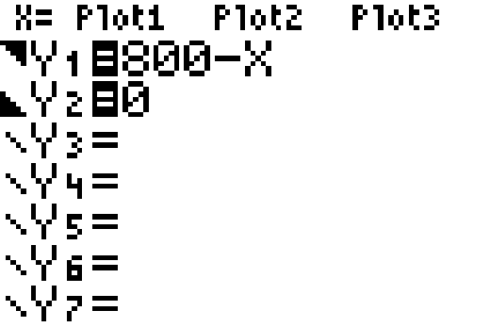Dann gehen wir im Bild ganz nach links zum schrägen Strich und drücken Enter, bis das

gewünschte Zeichen erscheint, damit der TR die Ungleichungen

zeichnet:



bei $≥$

bei $≤$

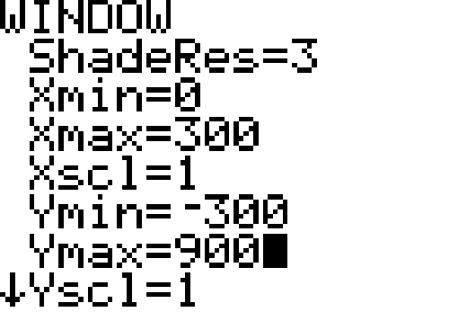2. Da wir die Ungleichungen, die nur x als Variable besitzen, so nicht eingeben können, drücken wir auf Window und wählen die Grenzen der x-Achse so, dass sie mit den Ungleichungen übereinstimmen.

* Bei einer Ungleichung der Form $x≤c$ (c ist eine bekannte fixe Zahl) tippen wir bei $Xmax$ den Wert c ein.
* Bei einer Ungleichung der Form $x≥a$ (a ist eine bekannte fixe Zahl) tippen wir bei $Xmin$ den Wert a ein.
* Zusätzlich wählen wir $Ymax$ mindestens so groß wie das Größte d der Ungleichungen mit y (in diesem Fall $Ymax≥800$)

Planungsfeld

3. Zuletzt drücken wir auf Trace (oder auf Graph) und es erscheint das Planungsfeld (weißer Bereich).

**Hinweise:**

1. Links und rechts wird das Planungsfeld durch die Ungleichungen  *x $≥$ 0* bzw. *x $≤$ 300* begrenzt. Diese sind in der Abbildung leider nicht mehr zusehen.

2. Wenn wir auf Trace drücken, können wir mit dem Cursor von einer Ungleichung zur nächsten springen. Dies wird später sehr wichtig sein!

4. Um den optimalen **Schnittpunkt** zu erhalten, drücken wir 2nd + Calc und wählen die entsprechenden Geraden, auf denen der Schnittpunkt liegt.

# 4. Statistische Maßzahlen

1. Werte eintippen:

Drücke Stat -> Edit und schreibe die Werte in die Liste L1

Falls zusätzlich zu jedem Wert die Häufigkeit gegeben ist, die die Häufigkeiten in L2 ein.

1. Berechnung der Kennzahlen:

Drücke Stat -> Calc -> 1-Var Stats und tippe folgendes ein:

Wenn nur Daten in L1 sind: *1-Var Stats L1* Hinweis: L1=2nd+1

Wenn auch die Häufigkeiten in L2 sind: 1-Var Stats L1 , L2 , befindet sich über 7

1. Der Rechner zeigt nun alle relevanten Kennzahlen an.

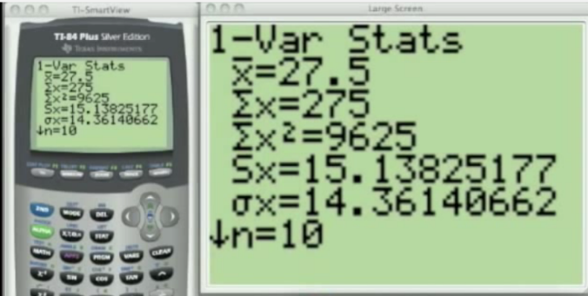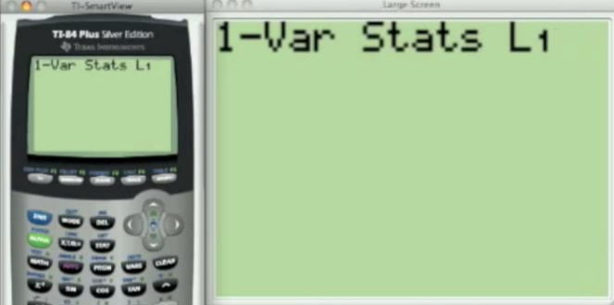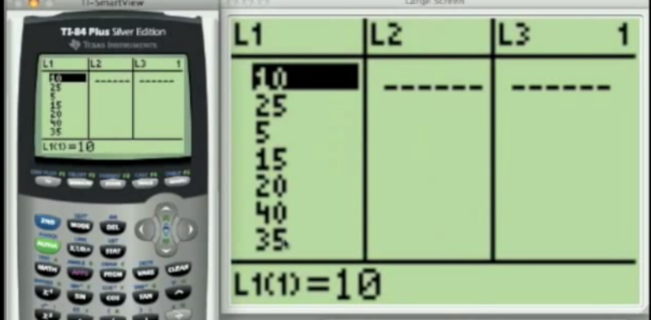

(Bilderquelle: <https://www.youtube.com/watch?v=v0T3LDmanJo>, 3.1.2016)

# 5. Lineare Regression

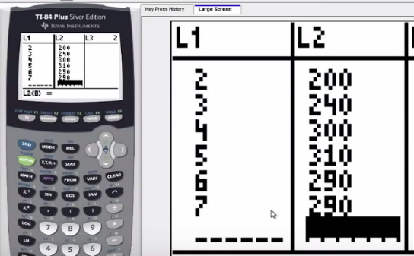Nur beim 1. Mal: Klicke auf 2nd+Catalog (bei 0) und gehe zu „DiagnosticOn“ -> Enter -> Enter.

1. Werte in L1 und L2 tippen:

Drücke auf [Stat] -> Edit und schreibe die x-Werte in L1 und die y-Werte in L2.

1. Regression berechnen:

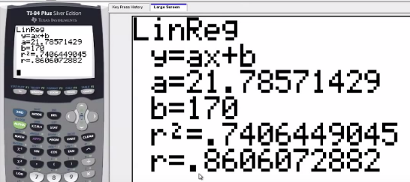Drücke [Stat]-> Calc und wähle anschließend die passende Regressionsfunktion und die Wertebereiche an.

z.B. LinReg(ax+b) L1 , L2

1. Lese die Funktionsgleichung und den Korrelationskoeffizienten ab.
2. Um die Punktwolke und die Regressionsfunktion zu zeichnen, mach folgendes:
3. 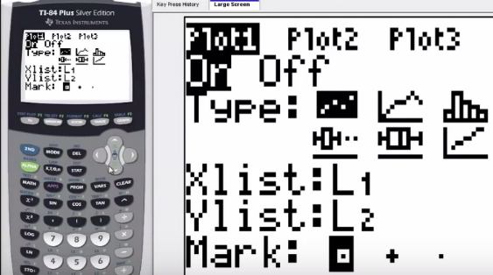Tippe [2nd]+[Y=], Wähle 1: Plot 1 und wähle in jeder Zeile die folgende Auswahl:
4. Gehe auf [Y=] und tippe hier die Regressionsfunktion ein, die du bei 3. Abgelesen hast.
5. Klicke auf [Zoom] und dann auf [ZoomStat] um die passenden WindowEinstellungen automatisch anzupassen.
6. Klicke dann auf [Graph]

**Wichtig!! Am Ende musst du bei [2nd]+[Y=] alle Plots wieder auf Off stellen!!**

(Bilderquelle: <https://www.youtube.com/watch?v=oCHk4xjnH7o>, 3.1.2016)

# 6. Finanzmathematik - Rechnen mit dem TR und dem „TVM- Solver“

**Bezeichnungen:**

|  |  |
| --- | --- |
| händisches Rechnen | TMV‐Solver in TI82 |
| $K_{0}$: Barwert (Anfangskapital) | PV (Present value)  Hier muss immer ein „-„ da  vor eingegeben werden! |
| $K_{n}$: Endwert (Kapital nach n Jahren) | FV (Final value) |
| i: Zinssatz | I% (Jahreszins) |
| n: Anzahl der Einzahlungen | N (Anzahl der Einzahlungen/Anzahl der Verzinsungs**jahre**) |
| R: Raten | PMT (Payment)  Hier muss immer ein „-„ davor eingegeben werden! |
|  | … P/Y (Payments per year / Anzahl der Zahlungen pro Jahr) |
|  | … C/Y ( Verzinsungsperioden pro Jahr) |

***solve:*** Tastenfolge im TMV‐Solver: Mit dem Cursor auf die gesuchte Größe und **ALPHA + ENTER**

**Beispiel Rentenrechnung**: Peter zahlt am Ende jedes Monats € 100 auf ein mit $i_{eff}=3\%$ p.a. verzinstes Sparbuch. Welchen Betrag kann er nach 10 Jahren angespart, wenn zu Beginn schon € 3000 darauf lagen?

*Lösung: (n=120, i=3, PV=3000, PMT=100, FV=?, P/Y=12, C/Y=1, END)-> FV=17976.55*

**Beispiel Verzinsung**: Petra legt € 3500 auf ein Sparbuch. Über welchen Betrag verfügt sie nach einem halben Jahr,

1. wenn bei einem nominellen Jahreszinssatz von 5% halbjährlich verzinst wird.
2. Wenn bei einem konformen Jahreszinssatz von 5% verzinst wird (theoretische Verzinsung)

Lösung: a) (N=0.5, I=5, PV 3500, PMT=0, FV=?, P/Y=1, C/Y=2)->FV=3587.5

b) (N=0.5, I=5, PV 3500, PMT=0, FV=?, P/Y=1, C/Y=1)->FW=3586.43

# 7. Nullstellen graphisch berechnen (Schnittpunkte eines Graphen mit der x-Achse)

Wichtig: Zuerst muss das Window passend eingestellt werden (siehe 11.), da der TR nur jene Nullstellen berechnet, die man sehen kann!!

Y= $→$ Graph eintippen $→$ 2nd + Calc $→$ Zero $→$ Enter

*left bound*: Linke Grenze, in welchem Bereich der TR nach der Nullstelle suchen soll (dieser Wert muss links von der Nullstelle liegen) Enter

*right bound*: rechte Grenze, muss rechts der Nullstelle liegen.

*Guess* (Schätzwert wählen)

Enter

# 8. Intersect-Befehl

Wichtig: Zuerst muss das Window passend eingestellt werden (siehe 11.), da der TR nur jene Schnittpunkte berechnet, die man sehen kann!!

Y= $→$ Graphen eintippen $→$ 2nd + Calc $→$ Intersect $→$ Enter

*left bound*: Linke Grenze, in welchem Bereich der TR nach der Nullstelle suchen soll (dieser Wert muss links von der Nullstelle liegen) Enter

*right bound*: rechte Grenze, muss rechts der Nullstelle liegen.

*Guess* (Schätzwert wählen)

Enter

# 9. Maximum/Minimum berechnen

1. Schritt: Tippe bei Y= die Funktionsgleichung ein, wähle anschließend bei Window einen passenden Ausschnitt und gehe dann zu Graph.
2. Schritt: Maximum berechnen:

2nd + Trace

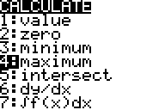4:maximum (oder 3:minimum) wählen

1. 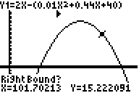Schritt: Linke Grenze („left bound“) mit den Pfeiltasten auswählen (muss links vom Maximum/Minimum sein)
2. Schritt: Rechte Grenze („right bound“) auswählen (muss rechts davon sein)
3. Schritt: Schätzwert auswählen („Guess“, sollte nahe am Maximum/Minimum sein)

# 10. Schrittweite der Wertetabelle ändern

Drücke 2nd + Window

Startwert der Wertetabelle (kann aber auch unter 2nd+Graph mit den Pfeiltasten verändert werden)

Abstand der Werte in der Wertetabelle (hier mit 0.5 eingestellt)

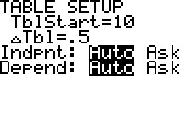

# 11. Window festlegen

Drücke Window und stelle das Fenster wie folgt ein:

Ymax

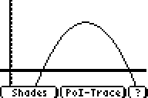

Ymin

Xmin

Xmax

# 12. Übertragen eines Programmes:

1. Schritt: Kabel bei beiden Taschenrechnern fest anstecken
2. 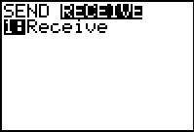Schritt: empfangenden TR einschalten  
   2nd LINK  
    RECEIVE  
    Waiting…
3. 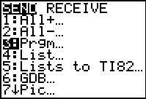Schritt: sendenden TR   
   2nd LINK  
    SEND  
    3: Prgm…  
    Programme auswählen mit ENTER  
    TRANSMIT  
    ENTER

# 13. Lösung von quadratischen Gleichungen der Form

$$Ax^{2}+Bx+C=0$$

PRGM $→$ Quadkom $→$ Enter $→$ Tippe Werte für A, B und C ein $→$ Lösungen erscheinen

# 14. Programmiercode Quadkom - Programm für quadratische Gleichungen mit komplexen Lösungen

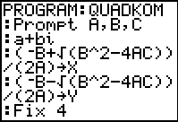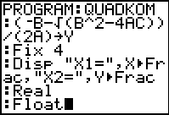PRGM  
NEW  
  
Name= **QUADKOM (bis zu 8 Zeichen)**: Prompt A, B, C **(PRGM I/O)**  
: a+bi **(MODE a+bi)**: (-B+ √(B^2-4AC))/(2A) → X **(STO ALPHA X)**: (-B- √(B^2-4AC))/(2A) → Y  
: Fix 4 **(MODE Fix 4)**  
: Disp “X1=“,X, “X2=”,Y  
: Real **(MODE)**  
: Float **(MODE)**

Verlassen des Editors mit 2nd quit